
ЗВІТ
до лабораторної роботи №2
Виконала
Студентка 3 курсу
Групи МІТ-31
Факультету інформаційних технологій
Дар’я ГУЛЬЧАК

Тема: Організація автентифікації та авторизації користувачів за допомогою Microsoft Azure Entra ID.

Мета: Навчитися використовувати можливості хмарного сервісу Microsoft Entra ID (Azure Active Directory) для налаштування безпечної автентифікації та авторизації користувачів у веб-застосунку ASP.NET Core MVC.
Завдання:

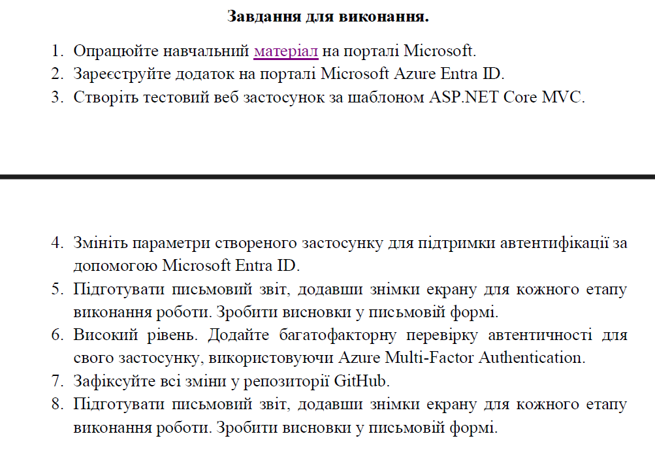
Хід виконання:
1. Реєстрація застосунку на порталі Azure
Я увійшла на портал Microsoft Azure та перейшла до сервісу Microsoft Entra ID. У розділі "App registrations" створила нову реєстрацію для веб-застосунку з назвою WebApp_Lab2. Під час реєстрації було обрано тип облікових записів "Accounts in any organizational directory (Any Microsoft Entra ID tenant - Multitenant) and personal Microsoft accounts", що дозволяє вхід як через корпоративні, так і через особисті акаунти Microsoft.
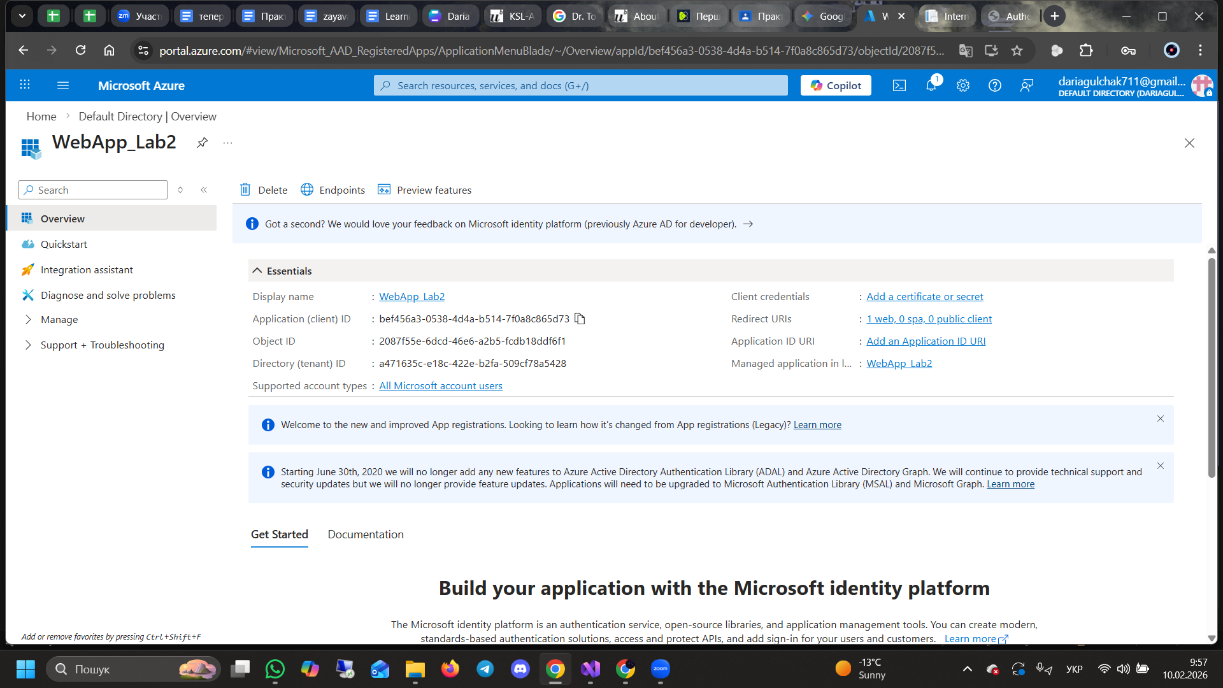
Рисунок 1 - Сторінка Overview зареєстрованого додатка в Azure, де видно Application ID та Tenant ID
2. Налаштування автентифікації в Azure
У розділі Authentication додала платформу Web та налаштувала Redirect URIs. Було додано адреси для локального хоста, на якому запускається застосунок (зокрема https://localhost:7099/signin-oidc), щоб Azure дозволяв повертати токени на цей порт. Також увімкнула опцію ID tokens (used for implicit and hybrid flows) для коректної роботи протоколу OpenID Connect.
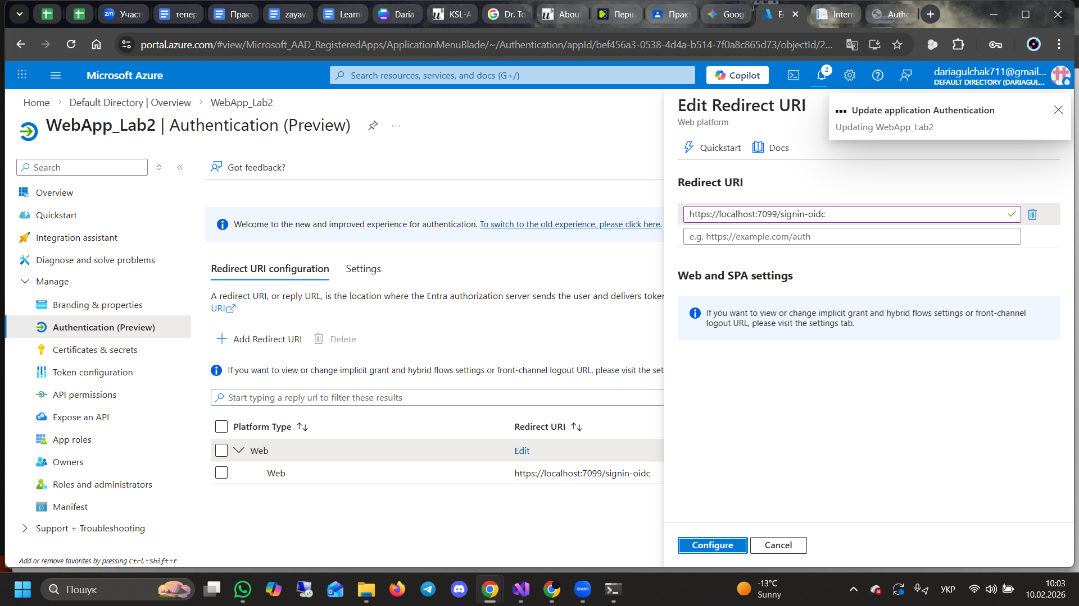
Рисунок 2 - Розділ Authentication в Azure з доданими Redirect URI
3. Створення та конфігурація проекту в Visual Studio
Створила новий проект ASP.NET Core Web App (Model-View-Controller). У файл конфігурації appsettings.json внесла необхідні параметри для підключення до Azure Entra ID:
- Domain: Вказала домен свого тенанта.
- TenantId: Встановила значення "common" для підтримки мультитенантності.
- ClientId: Скопіювала ідентифікатор застосунку з порталу Azure.
- CallbackPath: Залишила стандартний шлях /signin-oidc.
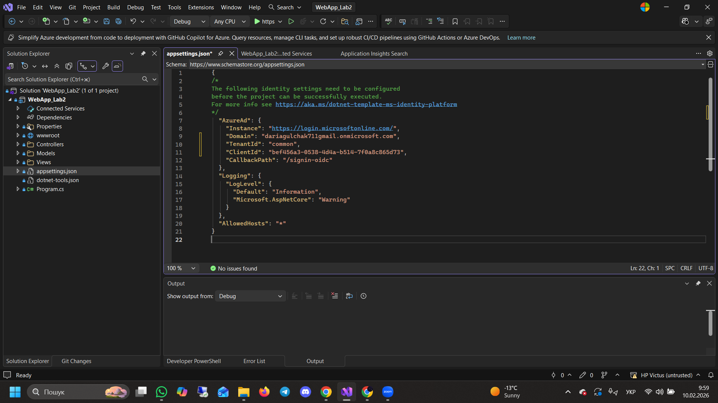
Рисунок 3 - Файл appsettings.json з внесеним кодом конфігурації
4. Запуск та перевірка роботи застосунку
Запустила застосунок у Visual Studio. При спробі входу (Sign In) відбулося перенаправлення на сторінку авторизації Microsoft. Після успішного введення логіна та пароля, система повернула користувача на сайт, де відобразилося ім'я облікового запису (Hello, dariagulchak...). Це підтверджує, що токен доступу був успішно отриманий та розшифрований.
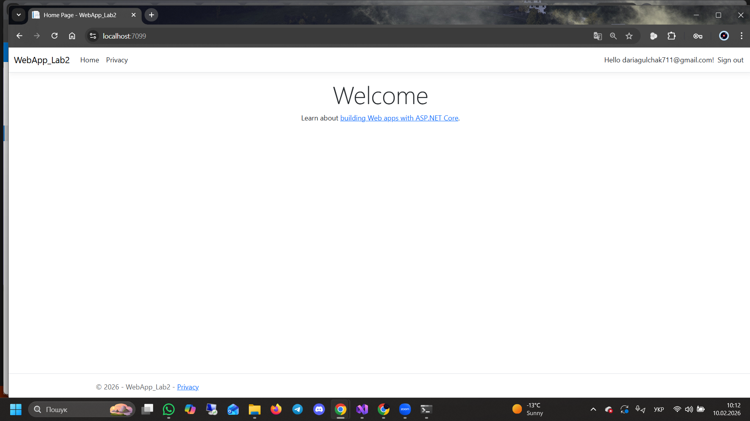
Рисунок 4 - Головна сторінка сайту після входу
5. Виконання завдання високого рівня (MFA)
Налаштувала багатофакторну автентифікацію (Multi-Factor Authentication) для посилення безпеки. Для цього на порталі Azure в налаштуваннях користувачів (Per-user MFA) активувала статус Enabled для свого тестового облікового запису.
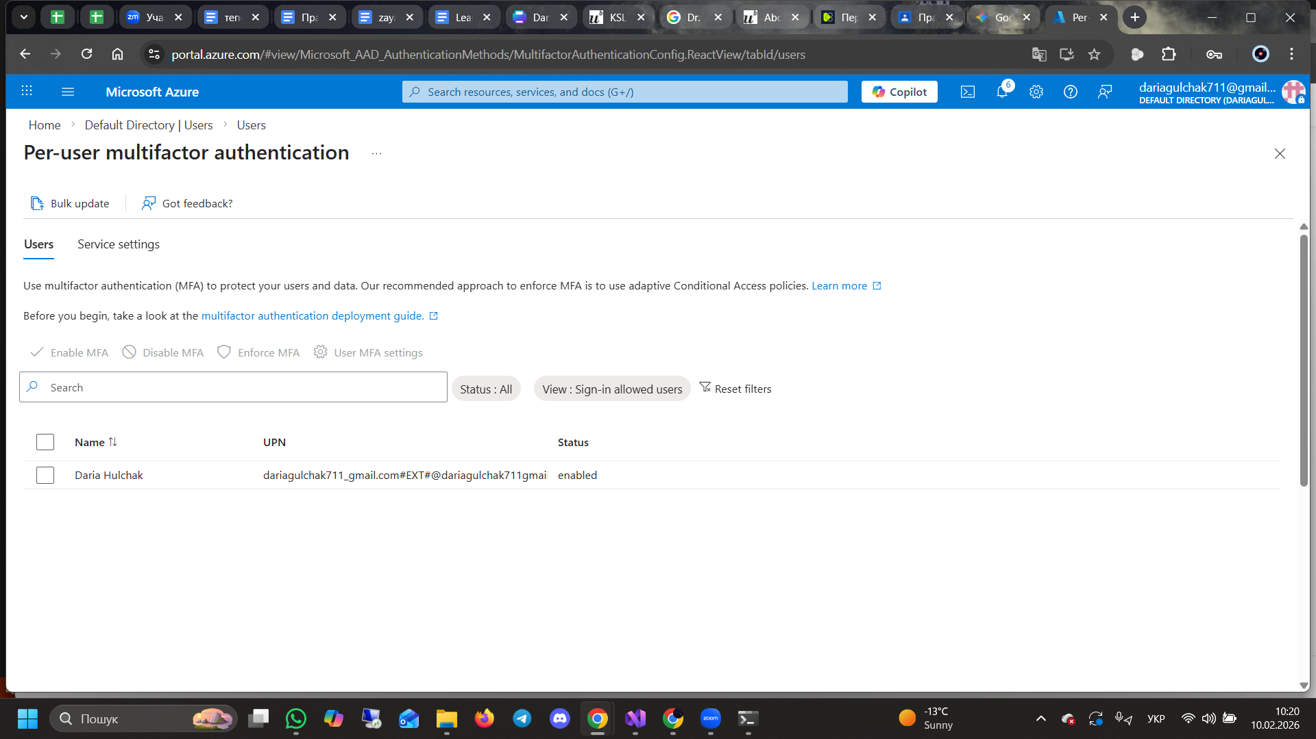
Рисунок 5 - налаштування Per-user MFA
При повторній спробі входу на сайт система запросила додаткове підтвердження особи через мобільний додаток Microsoft Authenticator (або код підтвердження), що демонструє роботу MFA.
6. Фіксація змін у репозиторії Створений проект було завантажено до системи контролю версій GitHub у репозиторій.
Висновки
У ході виконання лабораторної роботи я ознайомилася з принципами побудови системи автентифікації в сучасних веб-застосунках. Я навчилася:
- Реєструвати та налаштовувати додатки в середовищі Microsoft Entra ID.
- Інтегрувати механізм входу через Microsoft в проект ASP.NET Core MVC за допомогою OpenID Connect.
- Налаштовувати параметри безпеки, такі як Redirect URIs та ID Tokens.
- Реалізовувати політику підвищеної безпеки за допомогою багатофакторної автентифікації (MFA), що захищає доступ до застосунку навіть у випадку компрометації пароля.

